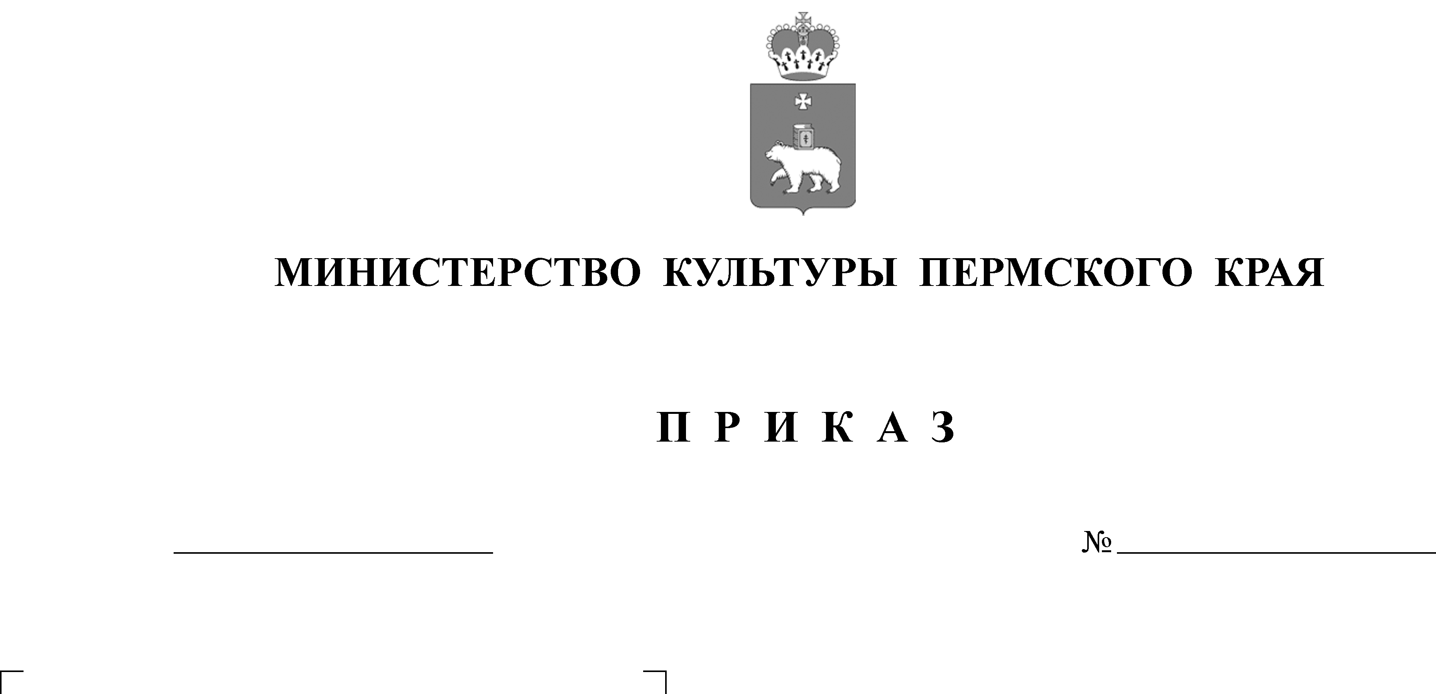
Об утверждении положения о деятельности «Народных», «Образцовых» любительских творческих коллективов и студий, осуществляющих деятельность в государственных учреждениях сферы культуры и искусства Пермского края
СЭД-27-01-10-590
14.10.2016

В соответствии с пунктом 2 постановления Правительства Пермского края от 06 октября 2016 г. № 875- п «Об утверждении Положения о порядке и условиях присвоения и подтверждения званий «Народный», «Образцовый» любительским творческим коллективам и студиям учреждений (организаций) сферы культуры и искусства Пермского края»
ПРИКАЗЫВАЮ:
- Утвердить прилагаемое Положение о деятельности «Народных», «Образцовых» любительских творческих коллективов и студий, осуществляющих деятельность в государственных учреждениях сферы культуры и искусства Пермского края.
- Настоящий приказ вступает в силу через десять дней со дня его официального опубликования.

Министр И.А. Гладнев

Приложение к приказу
Министерства культуры
Пермского края
от №

ПОЛОЖЕНИЕ

о деятельности «Народных», «Образцовых» любительских творческих коллективов и студий, осуществляющих деятельность в государственных учреждениях сферы культуры и искусства Пермского края

I. Общие положения

1.1. Настоящее Положение о деятельности «Народных», «Образцовых» любительских творческих коллективов и студий, осуществляющих деятельность в государственных учреждениях сферы культуры и искусства Пермского края (далее - Положение) разработано в соответствии с Законом Российской Федерации «Основы законодательства Российской Федерации
о культуре».
1.2. Настоящее Положение распространяется на любительские творческие коллективы и студии, осуществляющие деятельность в государственных учреждениях сферы культуры и искусства Пермского края (далее – коллективы).

II. Цели и задачи деятельности коллективов

2.1. Целями деятельности коллективов являются:
- приобщения населения к культурным традициям народов Российской Федерации, лучшим отечественным и мировым культурным образцам;
- популяризации творчества профессиональных и самодеятельных авторов, создавших произведения, получившие общественное признание;
- содействия в приобретении знаний, умений и навыков в различных видах художественного творчества, развития творческих способностей населения.
2.2. Задачами деятельности коллективов являются:
- содействие жителям Пермского края в приобретении знаний, умений и навыков в различных видах творчества;
- удовлетворение потребностей жителей Пермского края в сохранении и развитии художественного творчества, любительского искусства, способствующих социально-культурной активности населения.
- поддержка различных категорий и групп населения, желающих заниматься художественным творчеством.

III. Организация деятельности коллективов

3.1. Непосредственное руководство коллективом осуществляет руководитель коллектива.
3.2. Руководитель коллектива назначается и освобождается от должности приказом руководителя государственного учреждения сферы культуры и искусства Пермского края (далее – руководитель учреждения) и несет ответственность за результаты деятельности коллектива, организацию творческой работы коллектива, его развитие.
3.3. Руководитель коллектива
-составляет программу творческого развития коллектива (в зависимости от направлений деятельности), определяет срок ее реализации и возраст участников;
- составляет план организационно-творческой работы на календарный год, расписания коллективных и индивидуальных занятий;
-организует в коллективе регулярную творческую работу на основе согласованного плана организационно-творческой работы в соответствии с положением о деятельности коллектива;
-формирует репертуар коллектива на основе принципов актуальности, тематической направленности, исполнительских и постановочных возможностей коллектива;
- предоставляет руководителю учреждения (структурного подразделения) отчет о деятельности коллектива;
- организует работу по формированию методических материалов в соответствии с реализуемыми направлениями работы и жанровой спецификой коллектива (сценарные разработки, методзаписи класс-уроков, описание балетмейстерских работ, музыкальные, вокальные партитуры, фонд фольклорного материала и т.д);
- обеспечивает привлечение внебюджетных средств для развития коллектива;
- обеспечивает сохранение методических материалов, а также материалов о деятельности по развитию коллектива (планы, отчеты, альбомы, программы, афиши, фото-, видеоматериалы) и творческой работе.
3.4. Положение о коллективе разрабатывается руководителем коллектива на основании Типового положения о клубном формировании, Устава государственного учреждения, и отражает порядок работы, систему управления и отчетности.
Положение утверждается руководителем учреждения.
3.5. Руководитель учреждения:
-осуществляет общее руководство и контроль над деятельностью коллектива;
-создает необходимые условия для обеспечения деятельности коллектива;
-утверждает план организационно-творческой работы на календарный год, программы, графики выступлений, расписание занятий.
3.6. Привлечение в коллектив участников осуществляется на добровольной основе в свободное от работы (учебы) время.

IV. Творческо-организационная деятельность коллектива

4.1. Коллектив осуществляет:
-систематические занятия в формах и видах, характерных для данного коллектива (репетиция, лекция, урок и т.п.) обучение навыкам художественного творчества;
-творческие отчеты о результатах своей деятельности (концерты, выставки, конкурсы, мастер-классы, творческие лаборатории и т.п.);
-участие в общих проектах, программах, акциях государственного учреждения,
-использование различных форм творческой работы;
-участие в культурной и общественной жизни города и края;
-участие в районных, региональных, общероссийских и международных фестивалях, смотрах, конкурсах, выставках и т.п.
4.2. Рабочее время руководителя коллектива составляет:
-работа по подбору участников коллектива и просветительская работа с участниками коллектива;
-подбор репертуара коллектива;
-работа по изучению и сбору фольклора;
-репетиционная работа;
-мероприятия по выпуску спектаклей (концертов), а именно составление монтажных листов со звуко и светооператорами, работа над сценографией, работа с режиссером;
-ведение документации творческого коллектива;
-работа по организации привлечения спонсоров для развития коллектива;
-выпуск спектаклей, концертных программ, организация выставок;
-время, затраченное на выездные концерты (спектакли, представления, выставки).
- иная методическая деятельность.
4.3. Продолжительность рабочего времени для руководителей и штатных работников коллектива определяется в соответствии с Трудовым кодексом Российской Федерации и действующими нормативными документами.
В свободное от репетиций, спектаклей, концертов и других мероприятий время руководитель коллектива выполняет функции специалиста-методиста по жанрам народного творчества, организатора массовых мероприятий, проводимых учреждением.
4.4. Творческие и гастрольные поездки, участие в фестивалях и концертах, других мероприятиях финансируются за счет имеющихся на эти цели бюджетных средств, средств от предпринимательской и иной приносящей доход деятельности, благотворительных взносов, спонсорских поступлений.

V. Поощрение коллектива

Руководитель коллектива рекомендует лучших его участников для награждения в установленном порядке дипломами, грамотами, памятными подарками.

